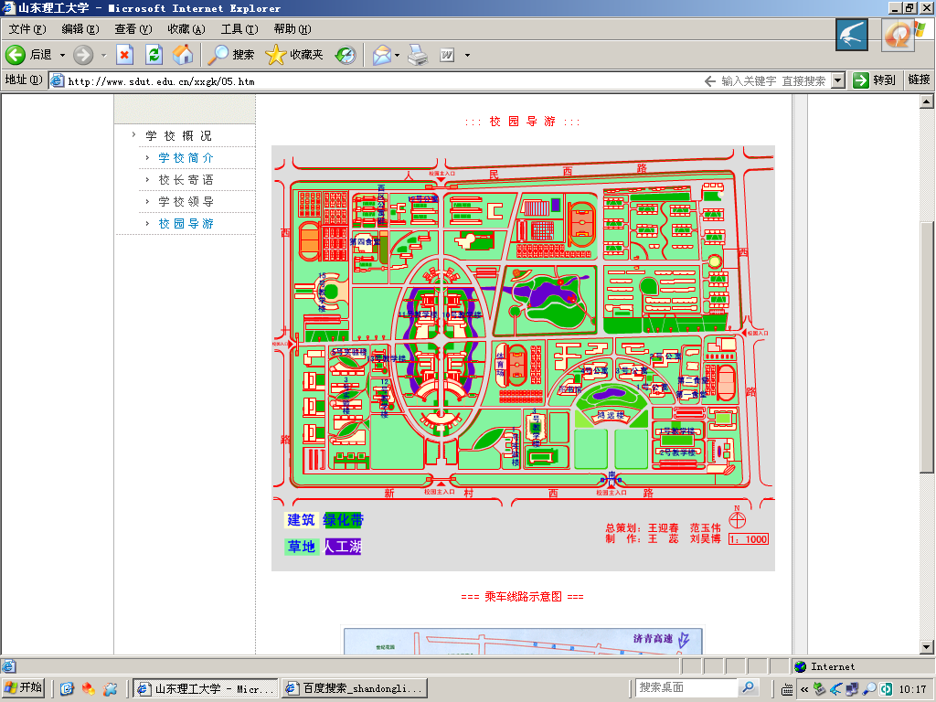
起点 终点
第一接力点
第二接力点
第三接力点
第四接力点
第五接力点
第六接力点
服务站
服务站
服务站
服务站
万米接力赛注意事项：
- 比赛从第二体育场运动场开始，起点为主席台前跑道南侧起跑线，每学院第一棒选手在听到起跑信号时，从第二体育场运动场西南门跑出体育场，进入跑道。沿红色路线经第六接力点跑至第一接力点，在第一接力点完成接力，以此类推。
- 第七棒选手接力前，第六棒选手须从第五接力点由路线图中蓝色路线跑至第一接力点，完成接力。第八棒运动员比赛路线同第二棒，以此类推。
- 比赛进行至第十二棒，即最后一棒时，运动员从第五接力点处经路线图中黑色路线跑入第二体育场，从西南门进入第二体育场并沿主席台前跑道由南向北冲刺一百米到达终点，比赛结束。

